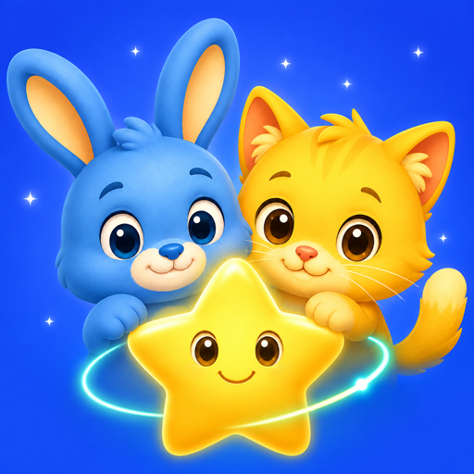

专注星伴产品总览
2026 年 9 月 29 日 · 文档版本 2.0
专注星伴面向 3–16 岁儿童、学生及家长。当前产品由 30 个短时游戏化练习、每日五题课程、普通番茄计时和家长可读的成长报告构成。本说明用于对齐当前功能与上线前仍需验证的事项。

产品定位
产品帮助家庭建立规律、轻松的专注练习习惯，不提供课堂授课、医疗诊断或治疗。单次训练分数只反映该游戏当前难度下的表现，不用于评价孩子的智力、性格或学习态度。

当前使用路径
入口 | 已接入能力 | 当前边界
星训练 | 每日五题课程、五维训练图鉴、训练结果、本周能量 | 课程从首页五题进入；图鉴下一级只展示游戏
星陪伴 | 三种场景的番茄计时、暂停、休息、本机记录 | 相机观察和坐姿提醒目前隐藏
星小屋 | 档案、按课历史、成长报告、设置 | 查看报告不受家长锁限制；编辑和登出受限制
手机号验证码与 Apple 登录已接入客户端，本地假登录关闭。iOS 会员页支持月付、年付和恢复购买；商品价格与优惠资格取自 Apple，服务端负责权益判定。非会员首页不展示今日课程。支付全流程仍需真实沙盒和 TestFlight 验收。

五维训练
30 个可玩训练分为五类，每类 6 个。一个游戏只归属一个主维度，报告不会将同一局重复计入多个维度。
以下均为应用内实际使用的封面，按当前目录分类排列。

观察发现
  森林寻宝 | 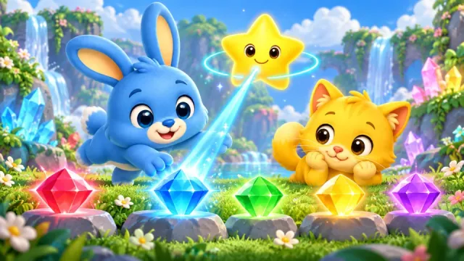  颜色指令 | 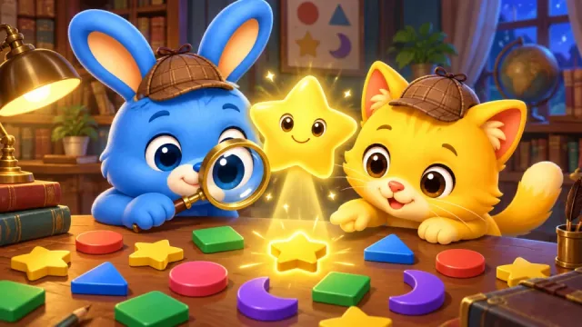  图案侦探
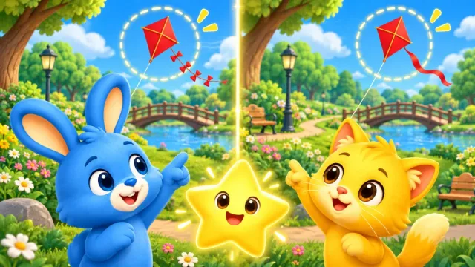  找茬乐园 | 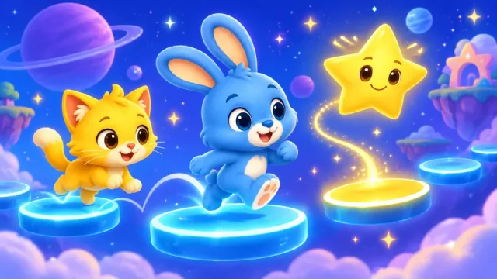  数字连点 | 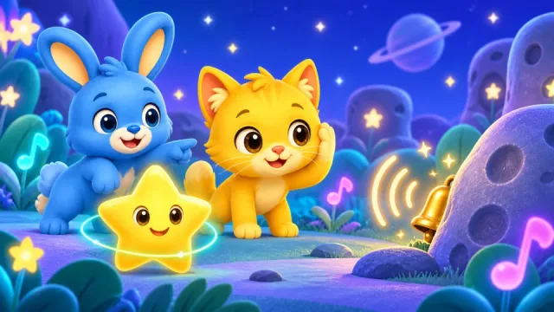  听声捉图形

记忆辨识
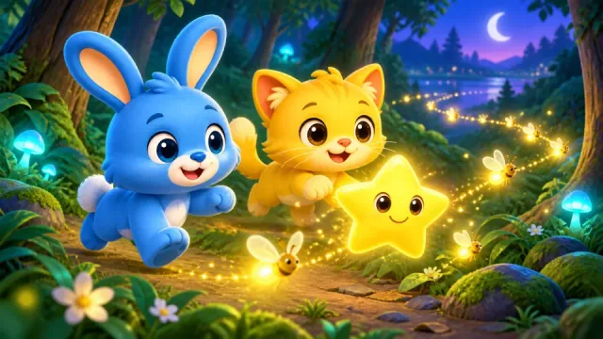  萤火虫追踪 | 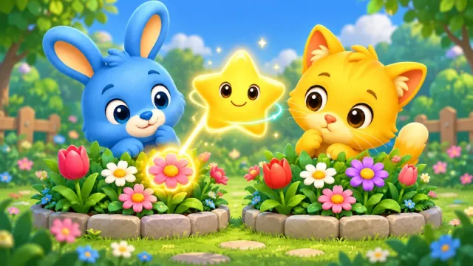  找出变化 | 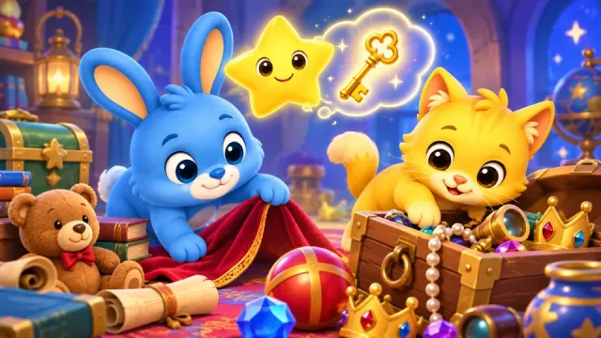  记忆与搜索
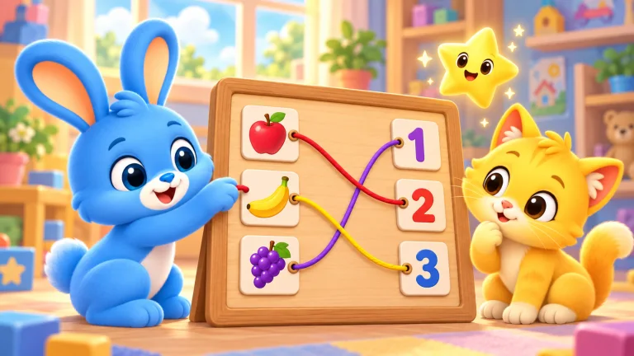  记忆连线 | 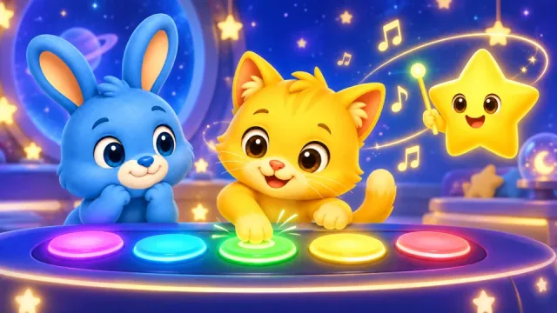  听音节奏 | 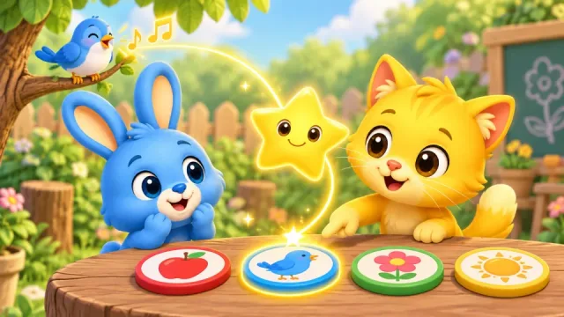  声音从哪来

反应控制
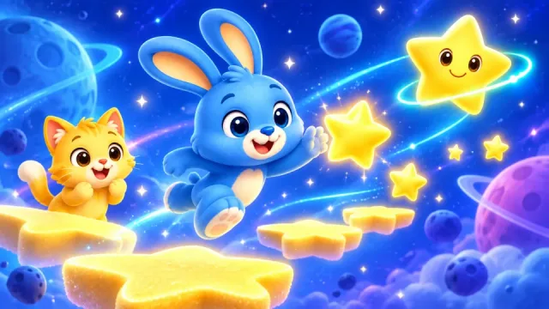  星星捕手 | 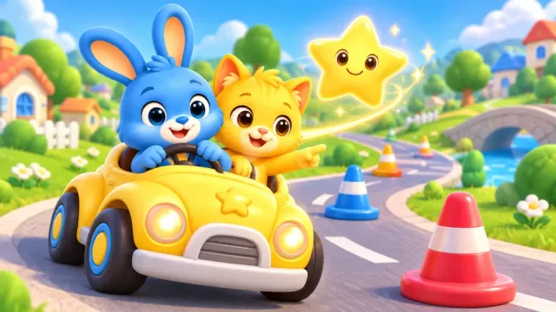  小车巡逻 |   小鸟穿云
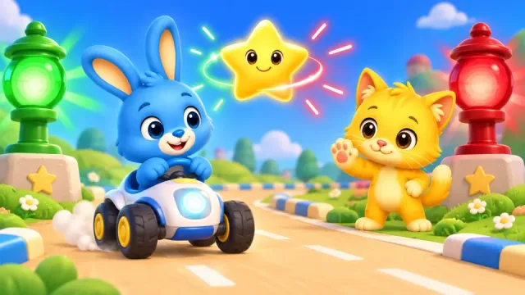  红绿指令 | 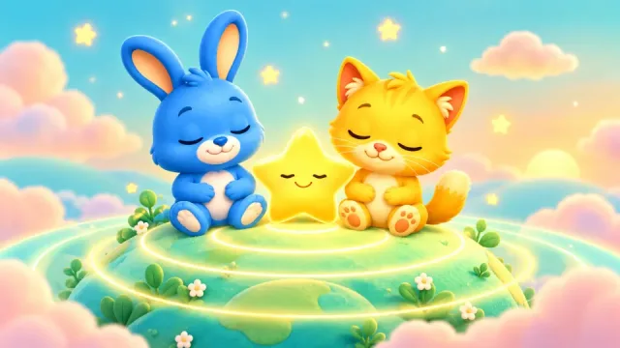  呼吸小星球 | 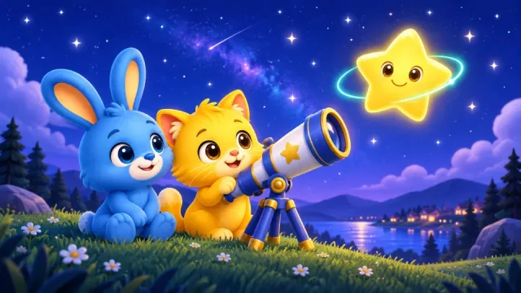  星空守望员

逻辑空间
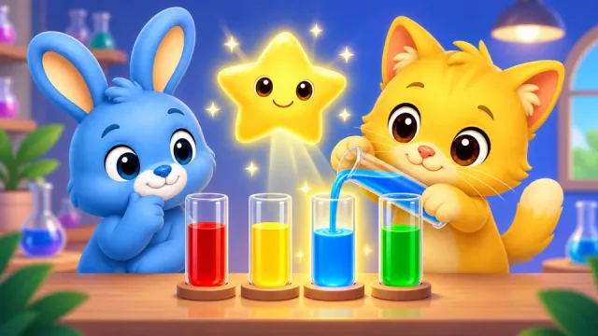  倒水小实验 | 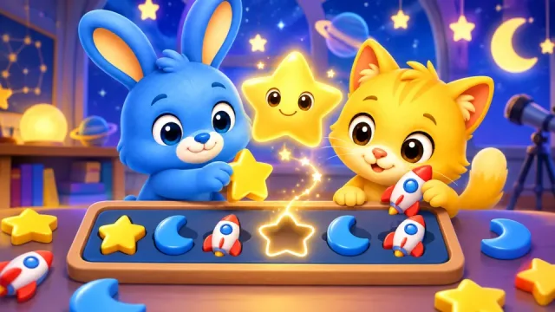  规律小侦探 | 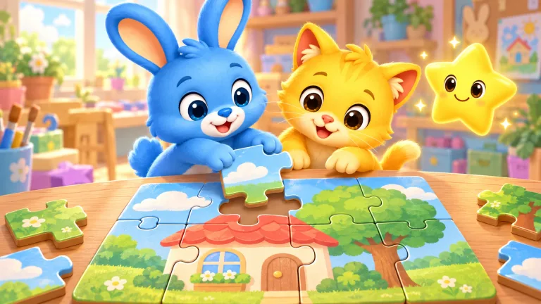  拼图工坊
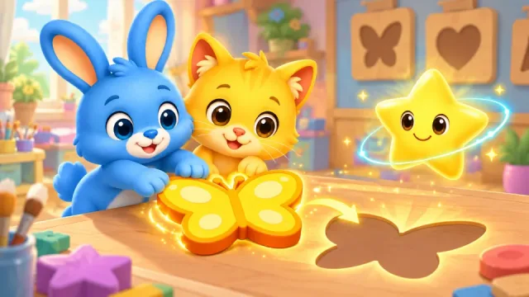  影子配对 | 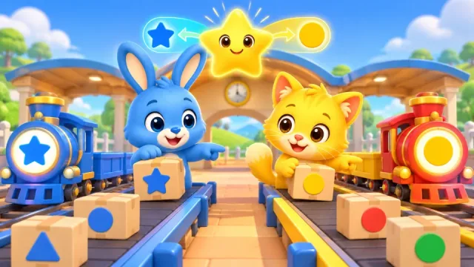  分类车站 | 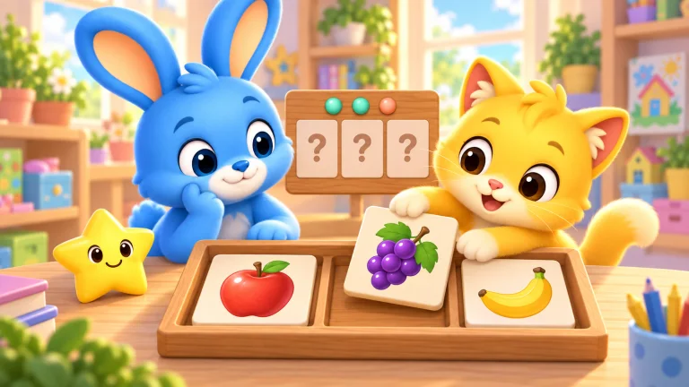  顺序猜猜

切换兼顾
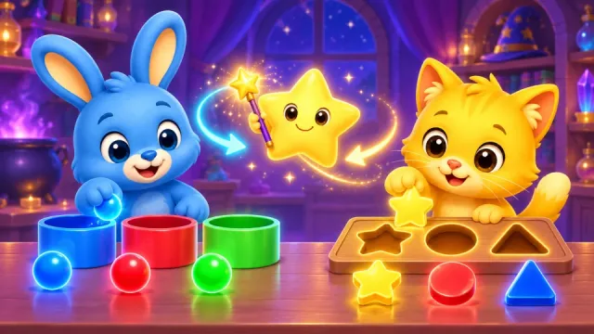  魔法规则 | 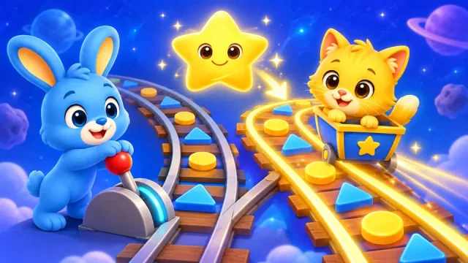  奇偶轨道 | 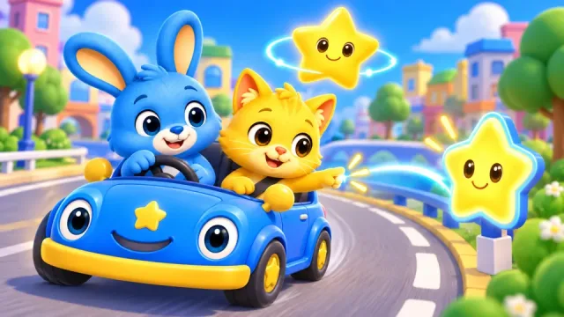  一心二用小司机
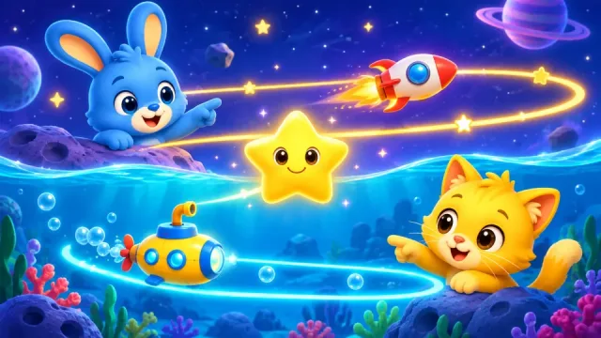  上天入海 | 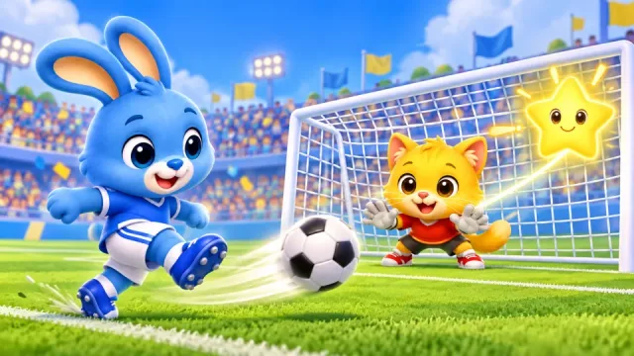  点球小将 |   声音过滤器

课程与成绩
- 五题为一课，五个维度各一题。客户端按从 1 开始的课号固定选题；相同课号在不同设备得到相同题目顺序。
- 上一课未完成时跨天续做。旧课今天补完后可主动开启新课；旧日成绩尚未同步成功时，不能开启新课。
- 每个游戏的难度由最近同游戏成绩决定，本课生成后锁定。最近一次达到 100 分升一级；同一难度连续三次低于 50 分降一级。
- 综合分 0–200，100 分代表达到本档目标，部分游戏最高只得 100 分。同课同游戏只保留最佳成绩；首次或更高分才进入同步队列。

反馈与报告
训练结束页不显示数值分数，展示 0–5 颗主题星和跃跃、暖暖的语音反馈；120 分及以上出现角色周围的星光动画。历史和报告显示真实分数及 0–6 星，第六颗星只表示达到 100 分过关，不与动画门槛绑定。
历史按课程查看五题表现、难度与同游戏上次成绩的变化。成长报告有全部、近 30 课、近 14 课三档，默认近 30 课，展示综合能力、五维表现及各游戏表现。当前服务端只将做满五题的课程纳入成长报告；未完成课可能已有历史成绩，但成长报告仍为空。

角色与视觉
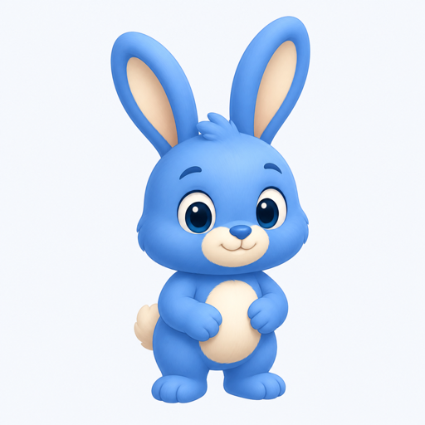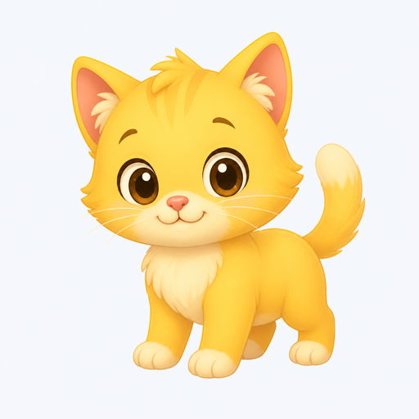
跃跃偏探索和行动，暖暖偏陪伴和鼓励。界面优先使用小名；“星伴双星”用于合影或专题。金色笑脸星、星球与轻盈的卡通背景贯穿封面、游戏和结算，但核心操作区域保持清晰。

上线前确认
- 用真实账号验证课程号、断网补传、跨设备合并和报告更新。
- 在 Apple Sandbox 和 TestFlight 验证订阅、试用、续期与恢复购买。
- 验证低龄试玩、语音、难度与触摸区域，并完成三端性能测试。
- 完成儿童隐私、家长授权、适用备案和商店审核准备；相机功能重新开放前须单独校准。

